Houby / Гриби
Pracovní list je určen žákům 2. stupně ZŠ. Jeho cílem je zopakovat/procvičit učivo o houbách, které se týká jejich stavby těla, systematiky a mykorhizy. / Матеріал призначений для учнів початкової школи. Його мета – повторити/відпрацювати тему грибів, яка стосується їх будови плодового тіла, внутрішньої структури, систематики та мікоризи.

- Houby
- Češi a houby
- Lanýže
___________________________________________________

- Nakresli dvě různé, od sebe co nejvíce odlišné houby, které znáš nebo jsi je někdy viděl(a).

obrázek 1 | obrázek 2

Smyslem této úlohy je počáteční evokace. Tím, že žáci mají za úkol nakreslit dvě různé houby, se mimo jiné ukáže, zda si vybaví i jiné tvary hub než jen klasický hříbek či muchomůrku. Vybaví si někdo ze třídy i plíseň nebo jednobuněčné kvasinky? Dále se ukáže, zda si žáci s pojmem houba spojují pouze plodnici, či zda na obrázku zachytí i podhoubí. Ke stavbě těla hub se pak vrací úloha 3. / Метою цього завдання є спроба намалювати два різних типи грибів, аби учні запам’ятали також інші форми грибів, окрім просто класичного гриба чи поганки. Хтось із класу пам’ятає цвіль чи одноклітинні дріжджі? Крім того, буде показано, чи асоціюють учні термін «гриб» лише з плодовим тілом, чи вони також вкажуть грибницю на малюнку. У завданні 3 повернемось к темі “з чого складається тіло гриба”.

- U každé z následujících charakteristik rozhodni, zda ji mají houby shodnou s rostlinami (R), s živočichy (Ž), nebo s oběma skupinami (RŽ)
- přichycení k povrchu, a tím pádem omezená pohyblivost R (případně RŽ – i někteří živočichové, jako jsou třeba zévy, korály, vilejši a další, jsou přisedlí a omezeně pohybliví) / Р (або РТ - навіть деякі тварини, молюски, корали та інші, малорухливі)
- mitochondrie v buňkách RŽ РТ
- zásobní látkou je glykogen Ž Т
- heterotrofní způsob výživy Ž (případně RŽ – některé rostliny, například podbílek, kokotice a další, nefotosyntetizují a živí se heterotrofně) / Р (або РТ - деякі рослини, напр. повитиця європейська, не фотосинтезують і живляться гетеротрофно)

- Pozorujeme-li tělo mnohobuněčných hub, můžeme rozlišit takzvané podhoubí (vegetativní, zpravidla podzemní část) a plodnici (reprodukční, zpravidla nadzemní část).
U svých obrázků z úkolu č. 1 označ plodnici a podhoubí. Pokud jsi na podhoubí zapomněl/a, dokresli ho nyní!
Při kontrole této úlohy můžeme žákům zdůraznit, že plodnice je pouze dočasnou strukturou. Dále lze žáky upozornit, že plodnice některých hub (například lanýžů) mohou růst i pod zemí.
Розглядаючи це завдання, ми можемо підкреслити учням, що плодове тіло — це лише тимчасова частина. Також можна попередити учнів, що плодові тіла деяких грибів (наприклад, трюфелів) можуть рости під землею.

- Přečti si text: Mykorhiza je oboustranně prospěšné (takzvaně mutualistické) soužití vyšších rostlin a hub. Dochází při ní k pronikání houbových vláken do kořenových buněk rostlin za vzniku rozsáhlé podzemní sítě. Rostliny tak „dosáhnou“ na vodu a minerální látky dál, než by zvládly samy. Houbám naopak rostliny poskytují produkty fotosyntézy.
Zakroužkuj všechna tvrzení, která z textu vyplývají:
- Odebírá-li houba rostlině příliš mnoho produktů fotosyntézy, jedná se o parazitizmus.
- Mykorhiza je soužití výhodné jak pro rostliny, tak pro houby. / Мікориза – це спільне існування, корисне як для рослин, так і для грибів.
- Rostliny dokážou získat vodu a minerální látky z půdy i samy, mykorhiza je proto výhodná pouze pro houby.
- Mutualistické soužití klouzku modřínového s modřínem opadavým označujeme jako mykorhizu. / Співіснування гриба маслюка та модрини європейське (хвойне дерево) поважаємо за процесс мікоризи.

- Z následujících čtyř pojmů vytvoř dvě smyslupené dvojice. Stručně zdůvodni, co má první i druhá dvojice společného:
- hřib smrkový
- muchomůrka růžovka (masák)
- muchomůrka červená
- hřib satan
Logické dvojice lze utvořit více možnými způsoby. Všechny jsou korektní, pokud je žák dokáže náležitě zdůvodnit, například:
Відповідні логічні пари можна утворити кількома можливими способами. Усі вони коректні, якщо студент може їх виправдати, наприклад:
hřib smrkový + hřib satan – rod hříbek (stejný taxon)
підберезник та сатанинський гриб (той самий вид)
muchomůrka růžovka + muchomůrka červená – rod muchomůrka (stejný taxon)
рожева поганка та мухомор (той самий вид)
hřib smrkový + muchomůrka růžovka – jedlé houby
підберезник та рожева поганка
hřib satan + muchomůrka červená – nejedlé houby (неїстівні гриби)
сатанинський гриб та мухомор

- Tvůj kamarád je v lese na houbách. Poslal ti obrázky, abys mu poradil, které houby si může odnést domů a které by měl raději v lese nechat. Houby, které by ses mu nebál/a doporučit na smaženici, zakroužkuj.
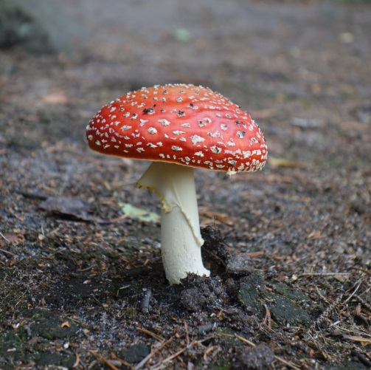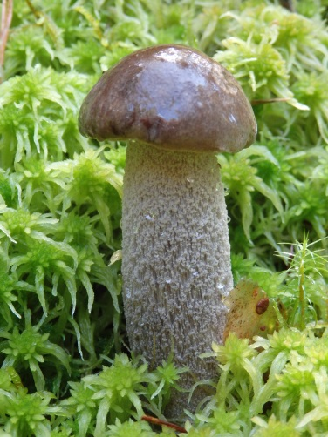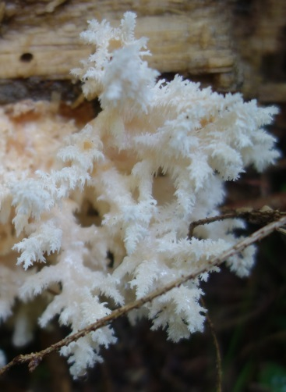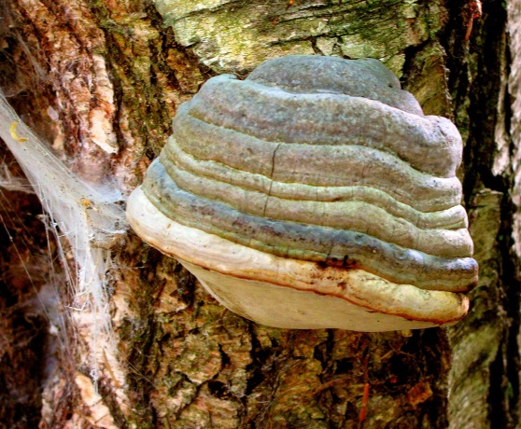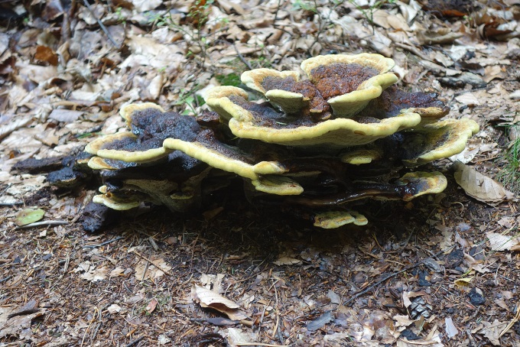
a
b
c
d
e
- muchomůrka červená
- kozák březový - підберезник
- korálovec bukový - геріцій коралоподібний
- troudnatec kopytovitý
- hnědák Schweinitzův

Řešení úlohy i její vyhodnocení lze pojmout vícero způsoby. Učitel například může žákům poskytnout názvy hub. Žáci pak mají možnost si podle názvu dohledat obrázek houby na internetu a také infomaci o její (ne)jedlosti. Názvy hub si ale mohou žáci dohledat na internetu i pomocí jednoduchých klíčových slov (například „houba bílá“, „houba choroš“).
Na příkladu korálovce pak lze ilustrovat, že i exoticky vypadající houby mohou být jedlé. Zároveň může učitel zdůraznit pravidlo, že pokud si nejsme sběrem nějaké (jedlé) houby jisti, je rozumnější nechat ji v lese. Úloha tedy nemusí mít jediné správné řešení – každý žák se rozhoduje podle toho, jak si je s určením hub (případně informacemi z internetu) jist.
Autor pracovního listu a fotografií: Radka Dvořáková
Toto dílo je licencováno pod licencí Creative Commons [CC BY-NC 4.0]. Licenční podmínky navštivte na adrese [https://creativecommons.org/choose/?lang=cs].

Рішення задачі можна зробити кількома способами. Наприклад, учитель може дати учням назви грибів. Потім учні мають можливість знайти в Інтернеті зображення гриба, а також інформацію про його (не)їстівність, за допомогою простих ключових слів (наприклад, «білий гриб», «хорош гриб»).
На прикладі коралів можна проілюструвати, що навіть екзотичні гриби можуть бути їстівними. При цьому вчитель може підкреслити правило, що якщо ми не впевнені у деяких грибах - краще залишити ці гриби у лісі. Тому завдання не обов’язково має єдине правильне рішення – кожен учень вирішує сам покладаючись на інформацію з вебу.

